Реноватор DEKO DKOT500

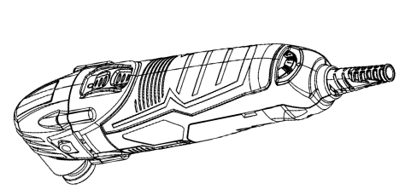

ИНСТРУКЦИЯ
ТЕХНИЧЕСКИЕ ХАРАКТЕРИСТИКИ

Электроинструмент предназначен для пиления, резки, шабрения и шлифования в труднодоступных местах, таких как углы и кромки.

Напряжение | 220-240 В, 50 Гц
Мощность | 500 Вт
Число оборотов без нагрузки | 11000 – 21000 об/мин

ОБЩИЕ ПРАВИЛА ТЕХНИКИ БЕЗОПАСНОСТИ
ПРЕДУПРЕЖДЕНИЕ! Перед использованием данного инструмента или любого из его аксессуаров прочитайте данное руководство и следуйте всем Правилам техники безопасности и Инструкциям по эксплуатации. Важные указания по технике безопасности, гарантии и инструкции, приведенные в данном руководстве, не охватывают все возможные ситуации. Необходимо понимать, что здравый смысл и осторожность - факторы, которые невозможно встроить в продукт.
Защита глаз, ушей и легких
Всегда надевайте защитные очки. Попадание осколков может привести к необратимым повреждениям глаз. Обычные оптические очки НЕ являются заменой надлежащей защиты глаз.
ПРЕДУПРЕЖДЕНИЕ: Несоответствующие требованиям очки могут привести к серьезным травмам, если они сломаются во время работы электроинструмента.
ПРЕДУПРЕЖДЕНИЕ: Используйте средства защиты органов слуха, особенно при длительной эксплуатации инструмента.
Надевайте пылезащитную маску.
ПРЕДУПРЕЖДЕНИЕ: пыль, образующаяся в результате шлифования, пиления, сверления и других строительных работ, может содержать химические вещества, которые, как известно, вызывают рак, врожденные дефекты или другие генетические аномалии. Эти химические вещества включают: свинец из красок на основе свинца; кристаллический кремнезем из кирпича, цемента и других кладочных изделий; мышьяк и хром из химически обработанных пиломатериалов.
Уровень риска от воздействия этих химических веществ варьируется в зависимости от того, как часто выполняется данный вид работ. Чтобы уменьшить воздействие вышеперечисленных веществ, работайте в хорошо проветриваемом помещении и используйте надлежащее защитное оборудование, такое как респиратор, специально разработанный для фильтрации микроскопических частиц.
Электробезопасность
ПРЕДУПРЕЖДЕНИЕ: во избежание поражения электрическим током, возгорания или повреждения инструмента используйте надлежащую защиту контура. Во избежание поражения электрическим током или пожара немедленно замените шнур питания, если он изношен, перерезан или повреждён каким-либо образом.
ПРАВИЛА ТЕХНИКИ БЕЗОПАСНОСТИ ПРИ РАБОТЕ С ЭЛЕКТРОИНСТРУМЕНТОМ
ПРЕДУПРЕЖДЕНИЕ: прочтите все инструкции и указания по технике безопасности. Несоблюдение инструкций и указаний по технике безопасности может привести к поражению электрическим током, возникновению пожара и/или к получению тяжелых травм.
Сохраните все инструкции по безопасности и руководство по эксплуатации для их дальнейшего использования.
Безопасность рабочего места
а) Содержите рабочее место в чистоте и обеспечьте хорошее освещение. Плохое освещение или беспорядок на рабочем месте может привести к несчастному случаю.
б) Не используйте электроинструменты, если есть опасность возгорания или взрыва, например, вблизи легко воспламеняющихся жидкостей, газов или пыли. В процессе работы электроинструмент создает искровые разряды, которые могут воспламенить пыль или горючие пары.
в) Во время работы с электроинструментом не подпускайте близко детей или посторонних лиц. Отвлечение внимания может вызвать у Вас потерю контроля над рабочим процессом.
Электробезопасность
а) Вилка кабеля электроинструмента должна соответствовать штепсельной розетке. Ни в коем случае не видоизменяйте вилку электрического кабеля. Не используйте соединительные штепсели-переходники, если в силовом кабеле электроинструмента есть провод заземления. Использование оригинальной вилки кабеля и соответствующей ей штепсельной розетки уменьшает риск поражения электрическим током.
б) Во время работы с электроинструментом избегайте физического контакта с заземленными объектами, такими как трубопроводы, радиаторы отопления, электроплиты и холодильники. Риск поражения электрическим током увеличивается, если Ваше тело заземлено.
в) Не используйте электроинструмент под дождем или во влажной среде. Попадание воды в электроинструмент увеличивает риск поражения электрическим током.
г) Бережно обращайтесь с электрическим кабелем. Ни в коем случае не используйте кабель для переноски электроинструмента или для вытягивания его вилки из штепсельной розетки. Не подвергайте электрический кабель воздействию высоких температур и смазочных веществ; держите его в стороне от острых кромок и движущихся частей инструмента. Поврежденный или запутанный кабель увеличивает риск поражения электрическим током.
д) При работе с электроинструментом на открытом воздухе используйте удлинительный кабель, предназначенный для наружных работ. Использование кабеля, пригодного для работы на открытом воздухе, снижает риск поражения электрическим током
е) При необходимости работы с электроинструментом во влажной среде используйте источник питания, оборудованный устройством защитного отключения (УЗО). Использование УЗО снижает риск поражения электрическим током.
Личная безопасность
а) При работе с электроинструментами будьте внимательны, следите за тем, что Вы делаете, и руководствуйтесь здравым смыслом. Не используйте электроинструмент, если Вы устали, а также находясь под действием алкоголя или понижающих реакцию лекарственных препаратов и других средств. Малейшая неосторожность при работе с электроинструментами может привести к серьезной травме.
б) При работе используйте средства индивидуальной защиты. Всегда надевайте защитные очки. Своевременное использование защитного снаряжения, а именно: пылезащитной маски, ботинок на нескользящей подошве, защитного шлема или противошумовых наушников, значительно снизит риск получения травмы.
в) Не допускайте непреднамеренного запуска. Перед тем, как подключить электроинструмент к сети и/или аккумулятору, поднять или перенести его, убедитесь, что выключатель находится в положении «выключено». Не переносите электроинструмент с нажатой кнопкой выключателя и не подключайте к сетевой розетке электроинструмент, выключатель которого установлен в положение «включено», это может привести к несчастному случаю.
г) Перед включением электроинструмента снимите с него все регулировочные или гаечные ключи. Регулировочный или гаечный ключ, оставленный закрепленным на вращающейся части электроинструмента, может стать причиной тяжелой травмы.
д) Работайте в устойчивой позе. Всегда сохраняйте равновесие и устойчивую позу. Это позволит Вам не потерять контроль при работе с электроинструментом в непредвиденной ситуации.
е) Одевайтесь соответствующим образом. Во время работы не надевайте свободную одежду или украшения. Следите за тем, чтобы Ваши волосы, одежда или перчатки находились в постоянном отдалении от движущихся частей инструмента. Свободная одежда, украшения или длинные волосы могут попасть в движущиеся части инструмента.
ж) Если электроинструмент снабжен устройством сбора и удаления пыли, убедитесь, что данное устройство подключено и используется надлежащим образом. Использование устройства пылеудаления значительно снижает риск возникновения несчастного случая, связанного с запыленностью рабочего пространства.
Использование электроинструментов и технический уход
а) Не перегружайте электроинструмент. Используйте Ваш инструмент по назначению. Электроинструмент работает надежно и безопасно только при соблюдении параметров, указанных в его технических характеристиках.
б) Не используйте электроинструмент, если его выключатель не устанавливается в положение включения или выключения. Электроинструмент с неисправным выключателем представляет опасность и подлежит ремонту.
в) Отключайте электроинструмент от сетевой розетки и/или извлекайте аккумулятор перед регулированием, заменой принадлежностей или при хранении электроинструмента. Такие меры предосторожности снижают риск случайного включения электроинструмента.
г) Храните неиспользуемые электроинструменты в недоступном для детей месте и не позволяйте лицам, не знакомым с электроинструментом или данными инструкциями, работать с электроинструментом. Электроинструменты представляют опасность в руках неопытных пользователей.
д) Регулярно проверяйте исправность электроинструмента. Проверяйте точность совмещения и легкость перемещения подвижных частей, целостность деталей и любых других элементов электроинструмента, воздействующих на его работу. Не используйте неисправный электроинструмент, пока он не будет полностью отремонтирован. Большинство несчастных случаев являются следствием недостаточного технического ухода за электроинструментом.
е) Следите за остротой заточки и чистотой режущих принадлежностей. Принадлежности с острыми кромками позволяют избежать заклинивания и делают работу менее утомительной.
ж) Используйте электроинструмент, аксессуары и насадки в соответствии с данным Руководством и с учетом рабочих условий и характера будущей работы. Использование электроинструмента не по назначению может создать опасную ситуацию.
з) Держите инструмент за изолированные ручки при выполнении операций, во время которых режущий инструмент может соприкасаться со скрытой проводкой или собственным кабелем. Контакт режущей принадлежности с находящимся под напряжением проводом делает не покрытые изоляцией металлические части электроинструмента «живыми», что создает опасность поражения оператора электрическим током.
и) Используйте струбцины или другие приспособления для фиксации обрабатываемой детали, устанавливая их только на неподвижной поверхности. Если держать обрабатываемую деталь руками или с упором в собственное тело, то можно потерять контроль над инструментом или обрабатываемой деталью.

ТЕХНИЧЕСКОЕ ОБСЛУЖИВАНИЕ
Ремонт Вашего электроинструмента должен производиться только квалифицированными специалистами с использованием идентичных запасных частей. Это обеспечит безопасность Вашего электроинструмента в дальнейшей эксплуатации.
Безопасность удлинителя
ПРЕДУПРЕЖДЕНИЕ: держите удлинитель подальше от рабочего места. Расположите шнур так, чтобы он не зацепился за детали, инструменты или любые другие препятствия во время работы с электроинструментом.
Убедитесь, что удлинитель, используемый с этим инструментом, находится в хорошем состоянии. При использовании удлинителя обязательно используйте кабель достаточного калибра, чтобы выдерживать ток, необходимый для работы инструмента. Кабель меньшего калибра вызовет падение напряжения в сети, что приведет к потере питания и перегреву.
Убедитесь, что удлинитель правильно подключен и находится в хорошем состоянии. Замените удлинитель, если он поврежден, или поручите его ремонт квалифицированному электрику. Храните удлинитель вдали от острых предметов, сырых или влажных мест, не подвергайте его чрезмерному нагреву.
Используйте отдельную электрическую цепь для ваших электроинструментов. Цепь не должна быть меньше провода 14-го калибра и должна быть защищена либо предохранителем 15 ампер с задержкой по времени, либо автоматическим выключателем. Перед подключением электроинструмента к источнику питания убедитесь, что выключатель находится в выключенном положении, а источник питания совпадает с указанным на заводской табличке. Работа при более низком напряжении может привести к повреждению двигателя.
ОСОБЫЕ ПРАВИЛА ТЕХНИКИ БЕЗОПАСНОСТИ
ВНИМАНИЕ! Хорошо изучите свой инструмент. Не подключайте инструмент к источнику питания, пока не прочтёте данное руководство по эксплуатации. Изучите возможности и ограничения использования инструмента, а также связанные с ним потенциальные опасности. Это поможет снизить риск поражения электрическим током, пожара или серьёзных травм.
Всегда надевайте защитные очки. При использовании любого электроинструмента существует опасность попадания посторонних предметов в глаза, что может привести к необратимым повреждениям. Всегда надевайте именно защитные очки, а не повседневные. В повседневных очках используются лишь ударопрочные линзы, это НЕ защитные очки.
Во время работы с инструментом всегда держите руки подальше от пильного полотна. Избегайте неудобного положения рук, которое может привести к тому, что они, в результате соскальзывания, окажутся на пути лезвия пилы.
Закрепляйте заготовку. Используйте зажимы или тиски для закрепления заготовки. Это безопаснее, чем использовать руку для данных целей и освобождает обе руки для работы с инструментом.
Убедитесь, что в части заготовки, подлежащей резке или шлифовке, нет гвоздей или посторонних предметов.
Чтобы избежать травм при случайном запуске, всегда вынимайте вилку из источника питания перед установкой или извлечением аксессуара.
Никогда не используйте тупые лезвия. Они будут резать медленнее, могут оставлять грубые порезы и легко ломаются из-за дополнительного давления и чрезмерного нагрева. Использование тупых лезвий также может привести к перегрузке двигателя и преждевременному выходу инструмента из строя.
Никогда не используйте поврежденные или погнутые лезвия. Они могут легко сломаться, что может привести к травме оператора.
Не прикасайтесь к пильному полотну сразу после использования инструмента. Лезвие будет очень горячим и обожжет вашу руку.
Используйте только аксессуары, предназначенные для этого инструмента.
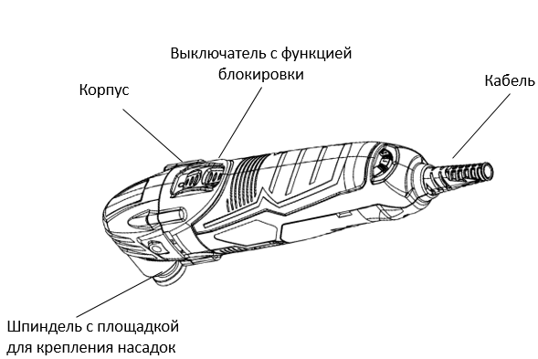

Насадки
Компоненты реноватора
Ключ | Описание | Кол-во
А | Лезвие для дерева и гипсокартона 1 1/4" | 1
Б | Насадка шабер 2” | 1
В | Насадка шлифовальная дельтовидная | 1
Г | Наждачные листы для шлифовальной насадки:
 | • зернистость 80  • зернистость 100 | 1  1
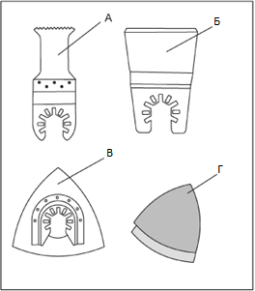
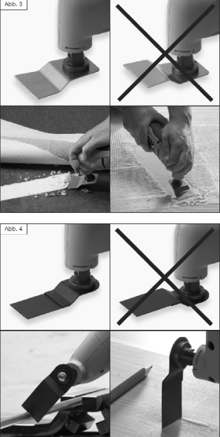

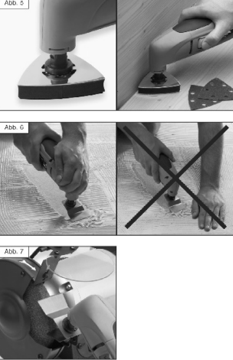
ЭКСПЛУАТАЦИЯ
Перед началом работы с реноватором установите необходимую насадку, в зависимости от вида работы.
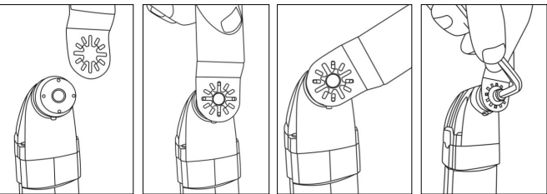
В целях Вашей безопасности в реноваторе имеется плавный пуск, который позволяет постепенно повышать скорость колебаний насадки и снижает вибрацию при включении.
Для включения реноватора используйте кнопку с фиксатором.
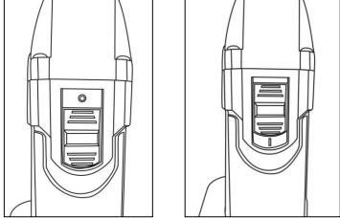
Включайте реноватор, не касаясь насадкой обрабатываемой поверхности. Дождитесь, когда насадка наберет полную скорость колебаний, после чего плавно производите обрабатывание материала, контролируя направление руками. Для разного вида работ в реноваторе на конце рукоятки предусмотрен регулятор скорости колебаний.
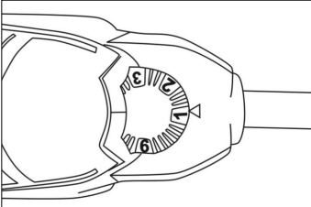
ВНИМАНИЕ!
1. Не нужно сильно давить на инструмент, перекашивать его или выполнять колебательное движение.
2. Чтобы случайно не повредить во время работы сетевой кабель, постоянно следите за его положением.
ХРАНЕНИЕ И ТЕХНИЧЕСКОЕ ОБСЛУЖИВАНИЕ
Внимание! Перед проведением работ по техобслуживанию электроинструмента всегда отключайте сетевой кабель от электросети.
- Хранить электроинструмент необходимо при температуре окружающей среды от 0°С до +40°С и относительной влажности воздуха не более 80% в месте, недоступном для детей.
- Регулярно проверяйте надежность крепления всех винтов. При обнаружении ослабленного винта немедленно затяните его. В противном случае Вы подвергаете себя риску получения травмы.
- Необходимо особенно бережно относиться к электродвигателю, избегать попадания воды или масла в его обмотки.
- После работы тщательно протирайте электроинструмент.
- Следите за тем, чтобы вентиляционные отверстия всегда были чистыми.
- В процессе эксплуатации угольные щетки подвержены естественному износу. Своевременная замена угольных щеток значительно увеличит срок службы инструмента. Для их замены обратитесь в авторизованный сервисный центр.
ГАРАНТИЙНОЕ ОБСЛУЖИВАНИЕ

Гарантийный срок эксплуатации: 12 календарных месяцев начиная с момента продажи.
Гарантийные обязательства отражены в Гарантийном талоне, который является неотъемлемой частью изделия.
ВНИМАНИЕ! Не заполненный гарантийный талон – НЕДЕЙСТВИТЕЛЕН!

Перечень сервисных центров Вы можете посмотреть на сайте:
https://z3k.ru/service/
Перейти по ссылке можно отсканировав QR код:

